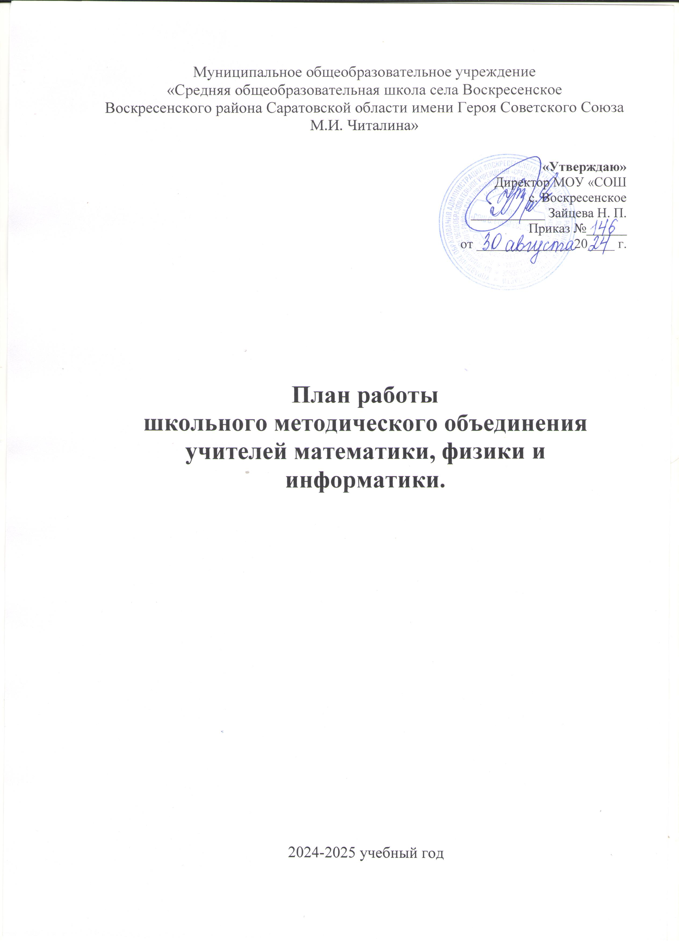
Методическая тема объединения: «Совершенствование уровня педагогического мастерства, информационной культуры, компетентности учителей как средство обеспечения нового качества образования в условиях ФГОС»

Цель работы методического объединения по данной теме: «Создание условий непрерывного совершенствования профессионального уровня и педагогического мастерства учителя для повышения эффективности и качества образовательного процесса через применение современных подходов к организации образовательной деятельности»

Реализация данной цели осуществлялась через решение следующих задач:
1. Продолжение изучения новых педагогических технологий и приемов, возможности использования их или отдельных элементов в преподавании математики и информатики и физики.
2. Совершенствование системы работы со слабоуспевающими детьми.
3. Совершенствование педагогического мастерства и повышение квалификации учителей школьного методического объединения.
4. Обобщение и внедрение передового опыта использования ИКТ в образовательном процессе.
5.Развивать методические компетенции учителя и умение применять их в процессе обучения
6.Продолжить начатую работу с одарёнными детьми, всесторонне использовать научно-исследовательскую, проектную, творческую работу в разных возрастных группах школьников, с принятием участия в олимпиадах и конкурсах различных уровней
7.Использовать на уроках естественно-математического цикла инновационные технологии.
8.Изучение передового опыта учителей школы и района.
9.Повышение профессионального мастерства педагогов через самообразование, участие в творческих мастерских, использование современных информационных технологий.
10.Совершенствование материально-технической базы преподавания предметов в соответствии с требованиями к оснащению образовательного процесса ФГОС НОО и ФГОС ООО.
Ожидаемые результаты работы:
- рост качества знаний учащихся;
- повышение познавательного интереса обучающихся к предметам;
- овладение учителями МО системой преподавания предметов в соответствии с новым ФГОС и ФГОС3
- создание условий в процессе обучения для формирования у учащихся ключевых компетентностей, УУД.

Основные функции ШМО:
- оказание практической помощи педагогам;
- поддержка педагогической инициативы инновационных процессов;
- изучение нормативной и методической документации по вопросам образования;
- ознакомление с анализом состояния преподавания предмета по итогам внутришкольного контроля;
- разработка рекомендаций по здоровьесберегающим технологиям в процессе обучения;
- взаимопосещение уроков по определенной тематике с последующим анализом;
- организация открытых уроков;
- ознакомление с методическими разработками по предметам, анализ методики преподавания;
- изучение актуального педагогического опыта;
- отчеты о профессиональном образовании, работа педагогов по повышению квалификации в институтах;
- организация и проведение недели «Парад наук»;
- укрепление материальной базы и проведение средств обучения, в том числе учебно-наглядных пособий по предмету, к соответствию современным требованиям к образованию.

Основные формы работы ШМО:
▪ проведение педагогических экспериментов по проблеме методики обучения и воспитания учащихся и внедрение их результатов в образовательный процесс;
▪ заседания методических объединений по вопросам методики обучения и воспитания учащихся;
▪ консультации учителей-предметников с руководителем м/о по текущим вопросам;
▪ открытые уроки и внеклассные мероприятия по предмету;
▪ лекции, доклады, сообщения и дискуссии по методике обучения и воспитания, вопросам общей педагогики и психологии;
▪ изучение и реализация в учебно-воспитательном процессе требований нормативных документов, актуального педагогического опыта;
▪ проведение предметной недели ;
▪ взаимопосещение уроков педагогами цикла.

Содержание работы методического объединения учителей математического цикла
- Проведение заседаний ШМО
- Выполнение нормативных документов, исполнение решений и рекомендаций ШМО
- Знакомство с передовым опытом и внедрение его в деятельность учителей ШМО
- Проведение и подготовка учащихся к олимпиадам, научным конференциям, интеллектуальным конкурсам и т.д.
- Подготовка и проведение внеклассных мероприятий по предметам
- Посещение учебных, факультативных и кружковых и внеурочных занятий по предметам
- Работа над темами самообразования

Раздел 1. Организационно-педагогическая деятельность

П/п | Мероприятие | Сроки | Ответственный | Выход
1.1 | Утверждение плана работы ШМО на 2024-2025 учебный год. | Август | Руководитель ШМО | План работы ШМО
1.2 | Создание банка данных учителей-предметников ШМО | Сентябрь-октябрь | Руководитель ШМО | См. характеристика кадрового потенциала ШМО
1.3 | Проведение заседаний ШМО | В течение года | Руководитель ШМО | План заседаний ШМО
1.4 | Участие в педагогических советах школы, методических семинарах, заседаний районных предметных секций, районных предметных олимпиадах, дистанционных олимпиадах. | В течение года | Члены ШМО | План работы школы, план работы ШМО и РМО по предметам
1.5 | Актуализация нормативных требований СанПин, охраны труда для всех участников образовательного процесса. | Август | Члены ШМО | Журналы по технике безопасности и охране труда
1.6 |  | сентябрь | Члены ШМО | См. раздел «Тема самообразование учителей»
  Утверждение тем самообразования
1.7 | Анализ работы ШМО за 2024-2025 уч. год | май 2025г | Руководитель ШМО | Анализ работы ШМО
1.8 | Составление плана работы ШМО на 2025-2026учебный год | Май- август  2025г | Руководитель ШМО, зам. директора по УВР | План работы ШМО
1.9 | Организация взаимопосещения уроков | В течение года | Члены ШМО | График взаимопосещений

Раздел 2. Учебно-методическая деятельность
П/п | Мероприятие | Сроки | Ответственный | Выход
2.1 | Изучение инструктивно-методических писем МОиН РФ | В течение года | Зам. директора по УВР | Информация ШМО
2.2 | Разработка и утверждение рабочих программ по предметам | Август | Замдиректора по УВР  Члены ШМО | Рабочие программы членов ШМО
2.3 | Разработка и утверждение рабочих программ по внеурочной деятельности | Август | Замдиректора по УВР  Члены ШМО | Рабочие программы членов ШМО
2.4 | Подборка дидактического обеспечения учебных программ | В течение года | Члены ШМО | Методическая копилка членов ШМО
2.5 | Подготовка и проведение диагностических работ по математике в 5-9 классах | сентябрь | Руководитель ШМО | Анализы контрольных работ
2.6 | Организация и проведение ВПР, полугодовых и годовых работ по предметам | декабрь, апрель, май | Замдиректора по УВР  Члены ШМО | График проведения контрольных работ
2.7 | Участие в работе ШМО и педагогических советов | В течение года | Члены ШМО | Конспект выступления
2.8 | Проведение открытых уроков и мастер –классов, взаимопосещений | Члены ШМО | Члены ШМО | Конспект урока, обсуждение членами ШМО
2.9 | Изучение нормативных документов и методических рекомендаций:  - промежуточной аттестации учащихся и осуществлении текущего контроля их успеваемости (5-8 кл)  - государственной итоговой аттестации учащихся 9 классов | Октябрь  В течение года | Члены ШМО | Протокол заседания ШМО
2.10 | Подготовка и проведение промежуточной аттестации учащихся и государственной итоговой аттестации учащихся 9 и 11 классов | В течение года | Члены ШМО | Графики промежуточной и государственной итоговой аттестации

Раздел 3. Мероприятия по усвоению обязательного минимума образования по предметам
П/п | Мероприятие | Сроки | Ответственный | Выход
3.1 | Организация и проведение контроля выполнения учебных программ, обязательного минимума содержания образования, корректирование прохождения программ по предметам | Ноябрь  Январь  Март  Май | Руководитель ШМО,  члены ШМО | Справка
3.2 | Участие в работе малых педсоветов по предварительной итоговой успеваемости учащихся за четверть, полугодие | По окончании четверти, полугодия, года. | Руководитель ШМО | Протокол педсовета
3.3 | Осуществление контроля выполнения практической части учебной программы. | Январь, май | Руководитель ШМО | справка
3.4 | Оказание консультативной помощи при подготовке к экзаменам по предметам математического цикла | Апрель – июнь | Члены ШМО | справка

Раздел 4. Организация внеклассной работы по предметам
П/п | Мероприятие | Сроки | Ответственный | Выход
4.1 | Участие в организации и проведении научно-практических конференций | По графику школы и РОО | Члены ШМО | План работы школы
4.2 | Участие учащихся в дистанционных олимпиадах, школьных предметных конкурсах | В течение года | Члены ШМО | Информация
4.3 | Организация и проведение КТД «День самоуправления» | Октябрь | Члены ШМО | Справка
4.4 | Организация и анализ проведение школьного этапа Всероссийской олимпиады по предметам | Октябрь | Члены ШМО | Итоги результатов
4.5 | Организация участия учащихся в различных конкурсных мероприятиях | В течение года | Члены ШМО | Приказ администрации школы
4.6 | Организация и проведение предметной недели | декабрь | Члены ШМО | Приказ администрации школы
4.7 | Подготовка и участие в научно-практической конференции «Мир глазами ребенка» | Март | Учителя – предметники | Приказ администрации школы

Раздел 5. Характеристика кадрового потенциала.
Ф.И.О. УЧИТЕЛЕЙ | ПРЕПОДАВАЕМЫЙ ПРЕДМЕТ | КАТЕГОРИЯ | ГОД АТТЕСТАЦИИ | СТАЖ  РАБОТЫ | ОБРАЗОВАНИЕ
Фомичева С.Ю.. | Алгебра, геометрия (7, 8, 9,11 кл.)  Вероятность и статистика (7 – 11 кл.) | первая | 2023 | 15 | высшее
Кривоногова Ю.Б. | Математика (5а,б; 6 а, б).  Алгебра, геометрия (10 кл.)  Информатика ( 11 кл.) | первая | 2022 | 11 | высшее
Емельяненко А.А. | Физика (7 - 11 кл.)  Информатика (5-10 кл.) | нет | - | 4 | высшее

Раздел 6. Тема самообразования учителей.
ФИО учителя | Тема самообразования
Фомичева С.Ю. | «Тестирование на уроках математики как средство подготовки их к проведению итоговой аттестации». «Развитие творческих способностей учащихся на уроках математики и во внеурочное время при внедрении новых ФГОС»
Кривоногова Ю.Б. | «Развитие творческих способностей учащихся на уроках математики и во внеурочное время при внедрении новых ФГОС»
Емельяненко А.А. | «Реализация системно-деятельностного подхода в преподавании физики в условиях реализации ФГОС»

План заседаний ШМО учителей предметного цикла на 2024-2025 учебный год
месяц | Тематика заседания | Срок проведения | ответственный
I заседание. | Тема: Содержание и основные направления деятельности МО на 2024-2025 уч. г.  1.Анализ результатов итоговой аттестации в 9-11классах за 2023-2024 уч.г.  2.Анализ ВПР – объективность оценивания, объективность проведения, объективность проверки. Соотношение внешней и внутренней оценки.  3. Утверждение плана работы ШМО на 2024 – 2025 уч.г.  4. Федеральная общеобразовательная программа по математике. Нормативно-правовое сопровождение введения ФООП.  Требования к структуре и содержанию рабочих программ в 2024-/2025 учебном году.  Работа в Конструкторе рабочих программ.  5. Работа в Дневник.ру..  6. Работа в Электронном журнале.  7. Планируемые изменения в КИМ ОГЭ и ЕГЭ по математике в 2024 году в сравнении с 2023 годом. | Август  сентябрь | Руководитель ШМО  Учителя - предметники
 | Работа между заседаниями | Сентябрь- октябрь | Руководитель ШМО  Учителя - предметники
1. Участие в заседании круглого стола «Результаты диагностических исследований пятиклассников. Адаптация 1, 5 классов».
2. Участие в школьных олимпиадах по предметам.
3. Подведение итогов школьного тура олимпиады.
4. Подготовка к ГИА в 9, 11 классах. Первичная диагностика.
5. Подготовка и участие в конференциях, конкурсах, дистанционных олимпиадах
6. Разработать контрольно-измерительные материалы по предметам для проведения промежуточной аттестации
7. Взаимопосещение уроков с целью повышения эффективности преподавания и обмена опытом.
II заседание | Тема: «Применение современных педагогических технологий на уроке по ФГОС ООО и СОО для достижения нового качества знаний учащихся».  1. Управление качеством образования с использованием комплексных методик и современных технологий в условиях внедрения ФГОС  2. Интерактивные формы обучения информатики в рамках ФГОС  3. Анализ результатов школьной всероссийской предметной олимпиады школьников по предметам в 2024-2025 учебном году.  4. Итоги 1 четверти. Успеваемость и качество знаний по предметам МО.  5. Об аттестационных материалах итоговой аттестации выпускников 2024-2024 уч. года и о материалах ВПР  7. Выступление на пед. совете с докладом «Формирование функциональной грамотности через использование современных методических приемов на уроках и внеурочное время» | Ноябрь | Руководитель ШМО  Учителя - предметники
 | Работа между заседаниями | Ноябрь-декабрь | Руководитель ШМО, учителя - предметники
1. Подготовка к муниципальному этапу всероссийской предметной олимпиады школьников по предметам. Участие в районных олимпиадах по предметам.
2. Обсуждение итогов районных олимпиад
3. Подготовка, организация и проведение предметной недели.
4. Проведение работы с родителями (индивидуальные собеседования, родительские собрания с проведением консультаций и рекомендаций для родителей по итоговой аттестации).
5. Подготовка и участие в консилиуме школы по обучающимся 5-ых классов
6 Участие в круглом столе с родителями, семинаре по рискам учебной неуспешности.
7. Взаимопосещение уроков с целью повышения эффективности преподавания и обмена опытом.
III заседание | Тема: «Формирование ключевых компетенций через развитие мотивационной сферы субъектов образовательного процесса»  План заседания:  1. Методические особенности формирования математической грамотности. Современные образовательные технологии в условиях ФГОС.  2. Формирование учебно-познавательных компетенций у обучающихся, имеющих низкую мотивацию. (Мотивационные педагогические технологии)  3.Анализ итогов муниципального этапа предметной олимпиады.  4. Анализ результатов пробного тестирования в формате ОГЭ и ЕГЭ.  5. Организация повторения при подготовке к ГИА.  6. Об аттестационных материалах итоговой аттестации выпускников 2024-2025 уч. года и о материалах ВПР  7. Анализ выполнения программ за 1 полугодие. | январь | Руководитель ШМО  Учителя - предметники
 | Работа между заседаниями январь-март | Январь- март | Руководитель ШМО  Учителя - предметники
1. Подготовка и участие в конференциях, конкурсах, дистанционных олимпиадах
2. Работа по самообразованию
3. Подготовка к ВПР
4. Подготовка и участие в круглом столе « Работа с одаренными детьми и поддержка их талантов»
5. Организация и проведение РПР в 9 классе.
6.Взаимопосещение уроков, с целью повышения эффективности преподавания и обмена опытом.
IV заседание | Тема: «Приемы подготовки выпускников к итоговой аттестации»  План заседания:  1. Итоги третьей четверти.  2. Анализ результатов пробного тестирования в формате ЕГЭ и ОГЭ.  3. Система работы учителя со слабоуспевающими учащимися. Опыт работы и результаты.  4. Организация системы работы по предупреждению пробелов в знаниях учащихся.  5. О графике проведения ВПР по предметам МО | март | Руководитель ШМО  Учителя - предметники
 | Работа между заседаниями | Апрель-май | Учителя - предметники
1. Проведение ВПР, их анализ
2. Подготовка к итоговой аттестации выпускников
3. Работа по самообразованию
4. Изучение нормативно-правовых документов по государственной итоговой аттестации.
5. Взаимопосещение уроков, с целью повышения эффективности преподавания и обмена опытом.
V заседание | Тема: ««Портфолио учителя – анализ результатов деятельности».  План заседания:  Анализ итогового контроля по предметам в 5-8, 9-11 классах.  2. Результаты размещения методических материалов, накопленных за учебный год в печатных изданиях, в сети Интернет (Результаты участия педагогов, обучающихся в конкурсах за 2024 -2025 учебный год)  3. Краткий самоанализ работы учителей ШМО за прошедший учебный год по теме самообразования.  4. Предварительный анализ работы ШМО за 2024-2025 учебном году.  5. Перспективный план работы ШМО на 2025 – 2026 учебный год | Май- июнь | Руководитель ШМО  Учителя - предметники

Руководитель ШМО___________________________________

